Описание функциональных характеристик, информация для установки и эксплуатации программного обеспечения «Модуль IT-Finance «Андеррайтинг»

Оглавление
Функциональные характеристики программного обеспечения 1
Установка программного обеспечения 1
Требования к рабочему окружению 2
Требуемые программные продукты в составе клиентской части 2
Эксплуатация программного обеспечения 2
Руководство пользователей 2
1. Детальный просмотр заявки 2
1.1 Общие данные 2
2. Стоп-факторы 5
3. Методики 6
4. Дополнительные документы 6

Функциональные характеристики программного обеспечения
Программное обеспечение Модуль IT-Finance “Андеррайтинг” (далее по тексту также программное обеспечение/ ПО/ Cистема)

Программа обеспечивает индивидуальную оценку заемщика в целях принятия решения о предоставлении услуги.
Область применения - для организаций, использующих программу IT-Finance (свидетельство № 2018615047 от 23.04.2018)
Функциональные возможности: оценка рисков при принятии решении о предоставлении кредита; оценка уровня доходов заемщика; анализ его кредитной истории; оценка обеспечения, которое предоставляется заемщиком по кредиту; принятие решения: согласие/отказ на выдачу кредита.

Установка программного обеспечения
ПО распространяется в виде интернет-сервиса, специальные действия по установке ПО на стороне пользователя не требуются

Требования к рабочему окружению

Требуемые программные продукты в составе клиентской части

Наименование | Версия | Официальный сайт продукта
КриптоПро CSP | Действующие сертифицированные | http://www.cryptopro.ru/
КриптоПро ЭЦП Browser plug-in |  | http://www.cryptopro.ru/
Браузеры (любой из):
Firefox | Три последние официальные стабильные версии (вышедшие не позднее года на момент проверки версионности) | https://www.mozilla.org/
Google Chrome |  | https://www.google.ru/chrome/

Эксплуатация программного обеспечения

Руководство пользователей

1. Детальный просмотр заявки
Раздел "Заявки" состоит из восьми тематически объединенных вкладок, содержащие блоки информации.
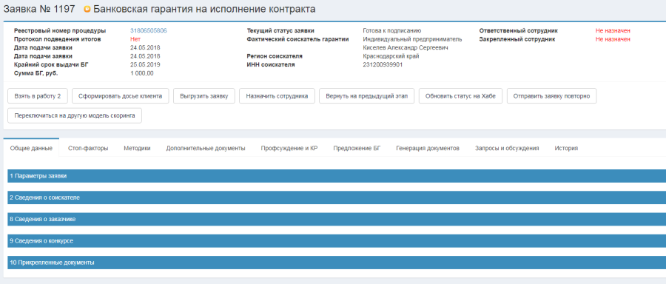
Рисунок 1 - Окно просмотра заявки - раздел "Общие данные"

1.1 Общие данные
Для Вашего удобства предоставляемые данные объединены в группы-спойлеры. Нажатием кнопки мыши Вы можете их разворачивать/сворачивать по своему усмотрению.
Здесь представлены не только параметры запрашиваемой банковской гарантии и данные соискателя, но также сведения о тендере и заказчике. Если данные заявки Вас устраивают, то следует нажать кнопку "Взять в работу" (кнопки проставления соответствия данных доступны только при условии, что заявка находится в статусе "Новая") и следующим этапом просмотреть всю информацию по заявке, а также проставить соответствие или несоответствие требованиям (выполняет андеррайтер). В каждом блоке у некоторых полей есть возможность внести комментарий, если в данных была допущена ошибка.
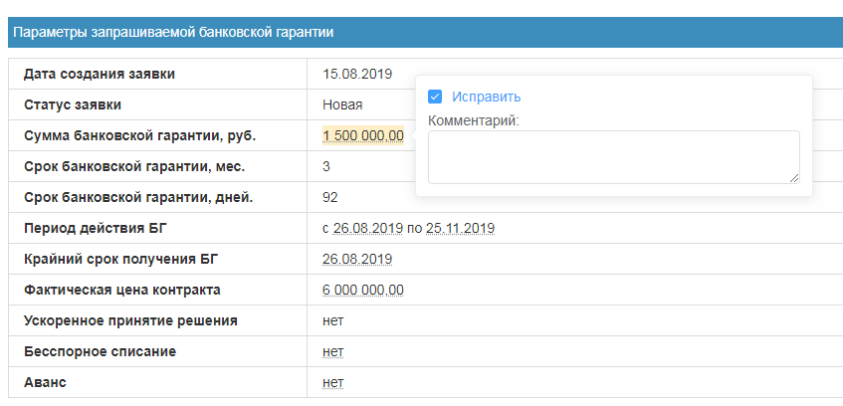
Рисунок 2 - Окно просмотра заявки - раздел "Общие данные" - создание комментария к полю заявки

- Параметры запрашиваемой банковской гарантии. Содержит всю подробную информацию, касательно Финансового продукта. Если данные проверены, следует выбрать вариант "Соответствует".
- Сведения о соискателе. Здесь Вы можете увидеть историю участия в торгах соискателя заявки на Финансовый продукт, информацию по соискателю, собственника, ответственным лицам и так далее.
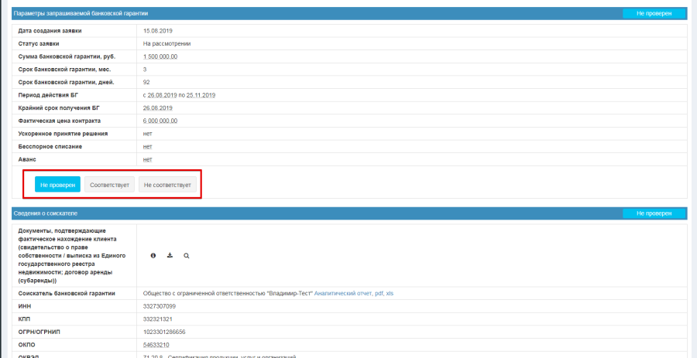
Рисунок 3 - Окно просмотра заявки - раздел "Общие данные" - проставление соответствий
Блок сведения о соискателе подразделяется на несколько категорий, которые также подлежат проверке:
- Собственники
- Ответственные лица
- Лицензии
- Банковские реквизиты
- Контактная информация
- Финансовые показатели. Содержит информацию по финансовой отчетности клиента. Здесь можно сгенерировать документ отчетности (при наличии шаблонов для генерации). Для генерации нажмите "Генерировать". В открывшемся окне можно просмотреть будущий документ и сгенерировать его.
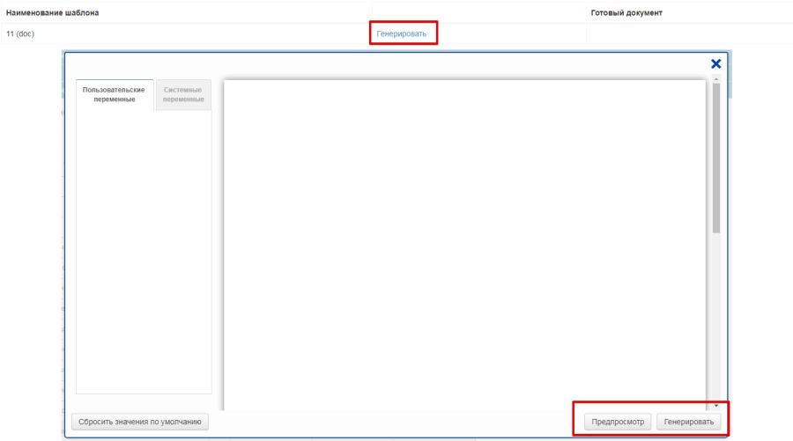
Рисунок 4 - Окно просмотра заявки - раздел "Общие данные" - генерация документов финансовой отчетности

- Сведения о заказчике. Содержит подробную информацию о заказчике. Здесь тоже требуется выставить признак проверки.
- Сведения о конкурсе. Содержит информацию по конкурсу.
- Прикрепленные документы
Здесь доступен предпросмотр присланных документов, возможность скачать файл, а также просмотреть подпись КЭП. При нажатии на кнопку КЭП, появляется окно с подписью, отсюда можно скачать подписанный документ. Портал автоматически проверяет действительность сертификата КЭП.
Если в каком-то блоке данные не соответствуют действительности, можно отправить заявку на доработку путем нажатия кнопки "Вернуть для переоформления". Перед этим внеся комментарии по тем полям, где в данных совершена ошибка.
Когда соискатель внесет корректную информацию, заявка поступит со статусом "Новая".

2. Стоп-факторы
Во вкладке стоп-факторы необходимо проставить статус каждого безусловного параметра стоп-информации (выполняет андеррайтер). Проверку множества стоп-факторов система делает автоматически и отображает в правом столбце.
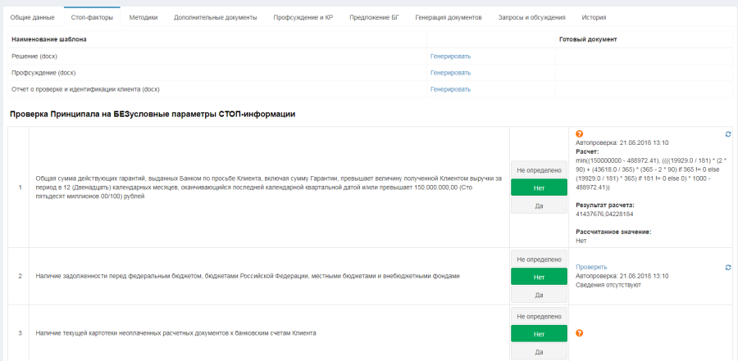
Рисунок 5 - Окно просмотра заявки - раздел "Стоп-факторы" - проверка стоп-факторов
Стоит заметить, что права создания и редактирования стоп-факторов существует только у администратора. Если ответ не соответствует требованию, то система подсветит строку выбора и предложит ввести комментарий.
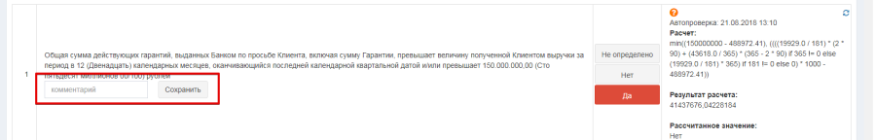Рисунок 6 - Окно просмотра заявки - раздел "Стоп-факторы" - комментирование результата проверки стоп-фактора

Далее следует проверить условные параметры стоп-информации. Здесь действует такая же логика, что и в безусловных стоп-факторах. Т.е. Результат проставляется системой в правом столбце.
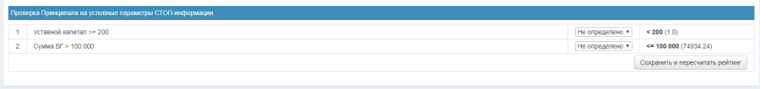
Рисунок 7 - Окно просмотра заявки - раздел "Стоп-факторы" - проверка условных стоп-факторов
Если были выставлены результаты отличные от результатов в правой колонки, то по окончании выставления стоп-факторов следует нажать кнопку "Сохранить и пересчитать рейтинг» для того, чтобы просчитался рейтинг благонадежности с учетом стоп-информации. На основе проставленных стоп-факторов можно сгенерировать профсуждение. К тому же, Вы можете каждый документ подписать КЭП.
На вкладке Стоп-факторы существует возможно генерации документов. Таких как, Решение о выпуске БГ, Отчет о проверке и идентификации клиента, Профсуждение по заявке, и так далее. Стоит отметить, что на данную вкладку можно добавить любой тип документа для генерации, в зависимости от потребности Банка.
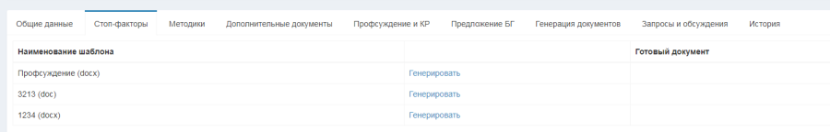
Рисунок 8 - Окно просмотра заявки - раздел "Стоп-факторы" - Генерация документов

3. Методики
Если Вам необходимо для определенной заявки рассчитать рейтинг по другой методике, отличной от основной, то в разделе "Заявки" существует раздел "Методики", где Вы сможете сделать расчет по той методике, которая Вам нужна.
Перейдите в раздел "Заявки", раздел "Методики" (см. рис. 9).
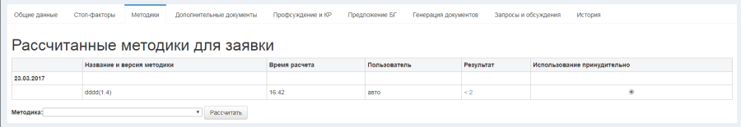
Рисунок 9 - Окно просмотра заявки - раздел "Методики" - выбор методики для расчета
Здесь представлены все рассчитанные методики для заявки. Показано название и версия методики, дата и время расчета, пользователь, который сделал расчет, результат, а также есть возможность проставить принудительное использование методики.
Для того, чтобы рассчитать благонадежность для заявки, выберете внизу необходимую методику из выпадающего списка и нажмите "Рассчитать".

4. Дополнительные документы
Во вкладке "Дополнительные документы" на форме детального просмотра заявки открывается страница, на которой будут отображаться все запрошенные Вами дополнительные документы по данной заявке.
Если по этой заявке Вы уже запрашивали документы, то здесь можно увидеть все ранее созданные запросы (см. рис. 10).
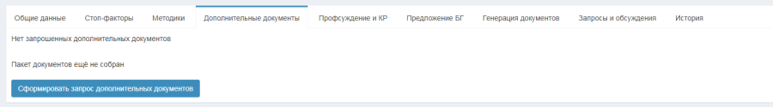
Рисунок 10 - Окно просмотра заявки - раздел "Дополнительные документы" - список запросов доп. документов
Ответ соискателя на запрос может быть в виде прикрепленного файла с документом или в виде комментария к запросу (например, если запрошенный документ не может быть предоставлен, то будет указана причина).
Для запроса у соискателя дополнительных документов в нижней части экранной формы нажмите кнопку: "Сформировать запрос дополнительных документов", при этом откроется страница создания запроса.
Для добавления документов в запрос нажмите кнопку "Добавить документ", откроется форма добавления документов в запрос (см. рис. 11):
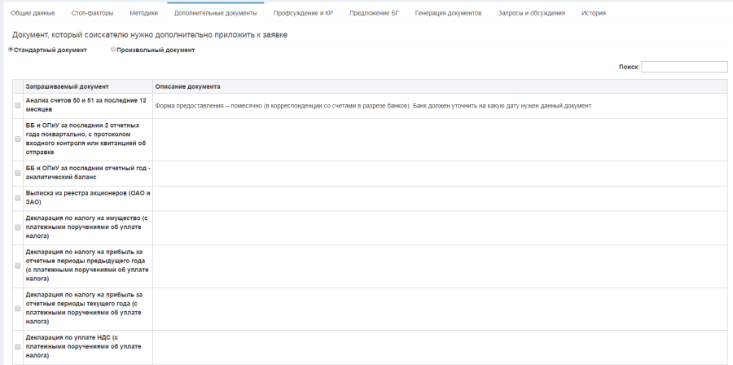
Рисунок 11 - Окно просмотра заявки - раздел "Дополнительные документы" - создание запроса доп. Документов

Предоставляется возможность выбрать стандартные документы из имеющегося перечня либо запросить произвольный документ.
Для выбора стандартных документов достаточно выбрать необходимые документы из списка, отметив их галочкой, указать комментарий (см. рис. 12) для соискателя (если требуется), нажать кнопку "Применить". Выбранные документы будут добавлены в запрос.
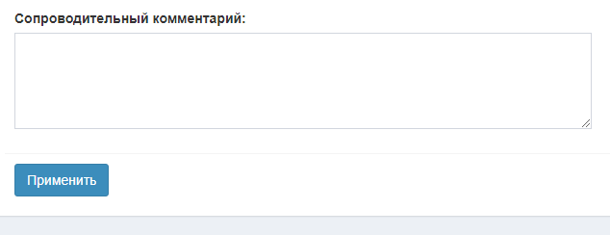
Рисунок 12 - Окно просмотра заявки - раздел "Дополнительные документы" - добавление комментария к запросу
Для добавления в запрос документов, которых нет в списке, нажмите радиокнопку "Произвольный документ". Экранная форма приобретет следующий вид (см. рис. 13):
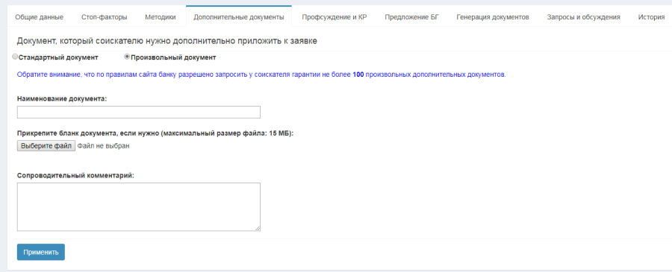
Рисунок 13 - Окно просмотра заявки - раздел "Дополнительные документы - запрос произвольного документа
Требуется ввести наименование документа, который Вы хотите получить от соискателя. Есть возможность прикрепить пустой бланк документа (например, если это анкета установленной формы), для этого нажмите кнопку "Выберите файл" и прикрепите необходимый файл. Также Вы можете указать сопроводительный комментарий по этому документу для соискателя гарантии.
Далее нажимаем "Применить", и документ добавится в запрос. Все документы, добавленные в запрос, отображаются в таблице, где строки можно удалить, нажав соответствующую кнопку напротив нужного документа.
Для отправки запроса документов соискателю нажмите "Отправить запрос" (см. рис. 14).
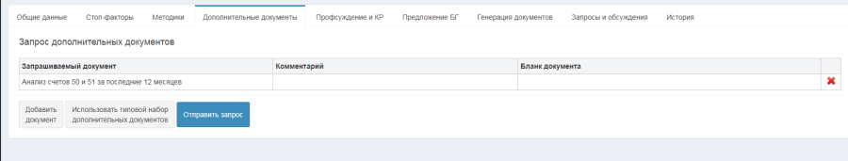
Рисунок 14 - Окно просмотра заявки - раздел "Дополнительные документы" - отправка запроса соискателе

